
Консультация для родителей
"Безопасность на воде"
В летнее время года игры на воде – очень полезное и веселое времяпровождение. Однако, все несчастные случаи на воде происходят не от того, что человек не умеет плавать, а из-за не соблюдения элементарных правил поведения на воде. В природе существует много водоемов, но не все они пригодны для купания. Существует санитарная служба, которая выдает разрешение на открытие купального сезона. Для этого берут пробы воды на анализ, проверяют оснащенность пляжа всем необходимым. Обычно на пляжах, где купаются люди, дежурят спасатели, готовы прийти на помощь тонущему человеку. У них есть специальное снаряжение, и они обучены правилам оказания помощи на воде. Но есть места, где нет специально оборудованных пляжей и дежурных спасателей, например река или озеро. Купаясь в таких местах, нужно соблюдать правила поведения на воде.
Уважаемые родители! Беседуйте с ребенком о соблюдении правил безопасности на воде, объясняя различные ситуации и предлагая меры предосторожности.
Эта памятка поможет вам и вашим детям во время летнего отдыха избежать несчастного случая.
1. Строго следите за состоянием дна. На дне не должно быть посторонних предметов и ям. Дно должно быть по возможности ровное, песчаное, не илистое.
2. Вода должна быть чистая и прозрачная, глубина примерно – 80 см.
3. Температура воды для купания не должна быть ниже 20 градусов.
4. Родители должны постоянно видеть ребенка во время купания.
5. Плавать преимущественно вдоль берега, если ты умеешь плавать, не заплывай далеко от берега, даже на надувном круге.
6. Желательно иметь какие-либо ограждения в воде.
7. Не заниматься на фоне плохого самочувствия.
8. Не плавать сразу после еды.
9. Продолжительность одного захода в воду от 5 до 20 минут, в зависимости от погодных условий.
10. Купающимся категорически запрещается кричать, толкаться, хватать друг друга за ноги, шею, подавать ложные сигналы о помощи.
11. Детям пользоваться надувными лодками и матрасами только на водоемах, где нет течения, под присмотром взрослых.
12. Нырять можно только в отведенных для этого местах.


Консультация родителем на тему
«За и против плавания »
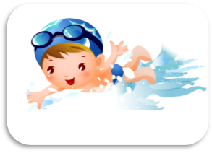
Плавание манит и пугает одновременно. Одни родители уверены, что только там можно сделать иммунитет ребёнка устойчивым ко всем заразам мира, другие - что «общий лягушатник» снабдит дитя новыми болячками.
Так в чём же правда? Стоит ли «бросать» родное существо в пучину воды и эмоций?
Польза бассейна неоспорима: активно плавающие дети не умеют болеть простудой. Плавание полезно для обмена веществ, нервной, дыхательной, сердечно-сосудистой систем, опорно-двигательного аппарата.
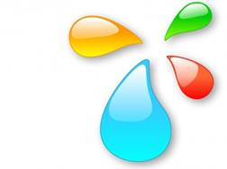 Именно бассейн предотвратит сколиоз, который сейчас превратился в один из «бичей цивилизации», сформирует хорошую осанку, улучшит координацию движений. Ребёнок становится сильнее и выносливее. Кроме того, после бассейна ребёнок ест «за двоих» и крепко спит. Плавание незаменимо для деток с синдромом повышенной возбудимости, гипертонусом мышц, гипотонусом мышц, ДЦП. Ну и наконец, ребёнок научится плавать, а это значит, что отправляя его на море, к бабушке на дачу или в летний лагерь Вы можете практически не волноваться об играх на воде.
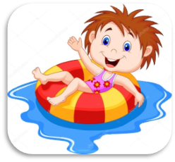
Опасения родителей, считающих, что от бассейна больше вреда чем пользы – тоже можно понять, холодная вода, толпы водоплавающих.
Ещё один важный момент. Перед началом тренировок неплохо было бы определиться – кого Вы хотите получить на выходе – пловца-культуриста или просто здорового, довольного жизнью ребёнка.


Консультация родителям
« УЧИМСЯ ДЫШАТЬ В ВОДЕ И НА СУШЕ»
Древние греки называли человека, который не умеет читать, считать и плавать, - неграмотным. Если два первых навыка уже освоены, а плавать ребёнок ещё не научился, то сейчас самое подходящее время. Помогут Вам начать обучение плаванию простейшие упражнения на дыхание, ведь существует присказка: «Плавать умеет тот, кто владеет дыханием».
Задержка дыхания. Попросите малыша на счёт «Раз», «Два», «Три» задержать дыхание после обычного вдоха. Громко считайте вслух.
Длительная задержка дыхания. Делаем вместе глубокий вдох, задерживаем дыхание, считаем «про себя» до 7-8. Делаем выдох.
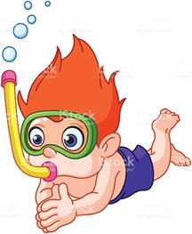
Громкий выдох. Делаем глубокий вдох, задерживаем чуть-чуть дыхание. Плотно сомкнув губы, после этого делаем быстрый энергичный выдох, пытаясь при этом громко произнести «ху!».
Листочек. Теперь давайте возьмём на ладонь небольшой листочек (можно бумажный). Просим ребёнка поднять ладонь до уровня подбородка, чтобы листочек оказался ото рта на расстоянии примерно 15 см. Пусть сдует его быстрым энергичным выдохом через рот. Получилось?
Надуй шар. Пусть малыш пробует надувать воздушный шарик, а мы на него посмотрим и похвалим. Сопротивление воздуха, наполнившего шарик, и постоянное стремление шарика «сдуться» естественным образом заставляют ребёнка надувать шарик с помощью быстрых энергичных выдохов, условия отчасти аналогичны дыханию в воде.
Ребёнку эти упражнения могут показаться непонятными и бессмысленными. Когда же он научится хотя бы окунаться в воду с головой и будет делать это непринужденно, многократно, выполнение выдоха в воду станет естественным и своевременным. А сейчас продолжим знакомство с водой.

Выполним несколько упражнений, направленных на формирование навыка дыхания в воде.
Сделай ямку. Попросите ребёнка сесть в ванну, набрать в ладони воду и дуть на неё, как на горячий чай, чтобы образовалась «ямка».
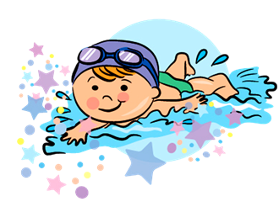
Дырка. Также сидя в ванне, ребёнок должен резко сделать быстрый выдох у самой поверхности воды так, чтобы образовалась «дырка» (большая глубокая ямка на поверхности воды).
Подуй на игрушку. Дуем на плавающую игрушку, выдыхая через рот так, чтобы игрушка перемещалась вперед.
Выдох в воду. Сидя в ванной, ребенок делает глубокий вдох, задерживает дыхание, опускает лицо в воду. Пусть сделает выдох через рот произвольно, как ему хочется, и поднимет голову на поверхность. Это задание пробуем выполнить несколько раз.
Пузыри. Повторяя предыдущее упражнение, ребенок должен открыть в воде глаза и посмотреть, как образуются пузырьки во время выдоха. Красиво?
Выдохни в воду. Выполняем выдох в воду по типу разных звуков: "пэ..." (чуть длинно, но энергично); "фу..." (энергично, чуть затянуто).
Эти последние задания дают возможность ребёнку самостоятельно отыскать оптимальный вариант выдоха в воду. Энергичный выдох нужен потому, что огромное гидростатическое давление воды затрудняет его.
Систематические занятия плаванием ведут к усовершенствованию органов кровообращения и дыхания. Укрепляется нервная система, крепче становится сон, улучшается аппетит, совершенствуются движения вашего ребёнка. Занятия в воде повышают сопротивляемость растущего организма к холоду, оказывают тонизирующее воздействие. Недаром плавание называют «крепостью здоровья».
Занимаясь плаванием с раннего возраста, ваши дети будут расти закаленными, гармонично развитыми, совершенствовать свое мастерство. Путь в чемпионы никому не заказан, поэтому желаем всем малышам счастливого плавания.

